启源建材ERP系统

操作说明书

2018年11月

**目 录**

1. 系统登录 4

2. 总经理操作 4

2.1. 添加客户信息 4

2.2. 客户资料修改 11

2.3. 录入产品资料 14

3. 销售员操作 19

3.1. 维护客户资料 19

3.2. 录入产品资料 19

3.3. 销售开单 19

4. 成品库库管操作 29

4.1. 出库单操作 29

4.2. 成品库退库操作 37

5. 车辆调度操作 37

5.1. 车辆信息维护 45

5.2. 车辆分类录入 47

6. 销售经理操作 50

6.1. 销售开单 50

6.2. 销售订单变更 50

7. 门卫操作 53

7.1. 出库单门卫确认 53

8. 财务经理操作 57

8.1. 客户预付款 57

8.2. 销售发票 63

8.3. 销售发票登记付款 68

8.4. 车辆运输发票 70

# 系统登录

# 总经理操作

## 添加客户信息

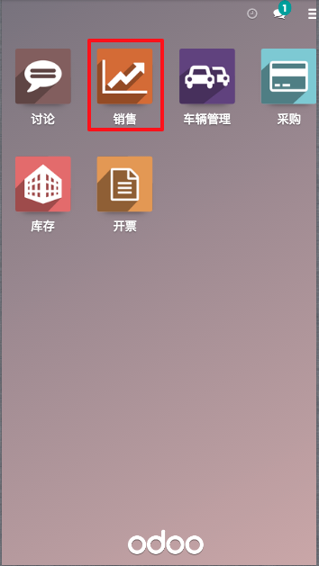

在app主界面上点击【销售】按钮，进入销售模块相关功能

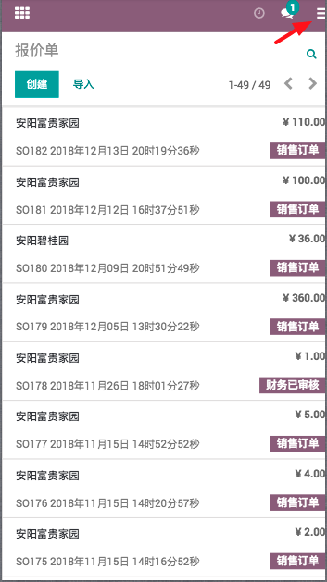

点击屏幕右上角的【菜单】图标，进入销售模块菜单列表界面：

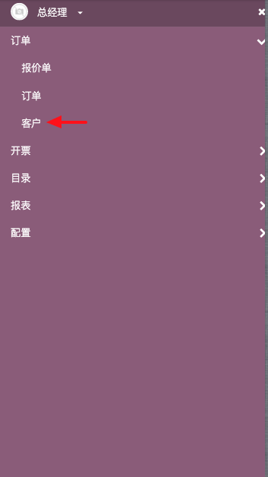

点击【客户】子菜单，进入客户资料列表界面：

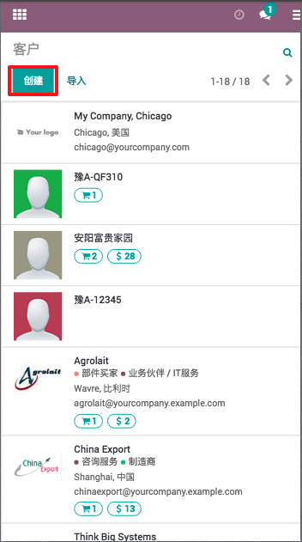

点击【创建】按钮，进入客户信息录入界面：

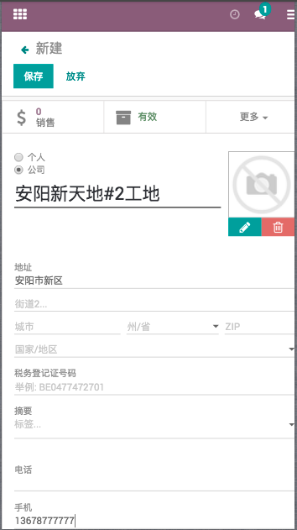

录入客户信息后，将界面向下划动，可看到【单价及运费录入】标签，点击进入录入界面：

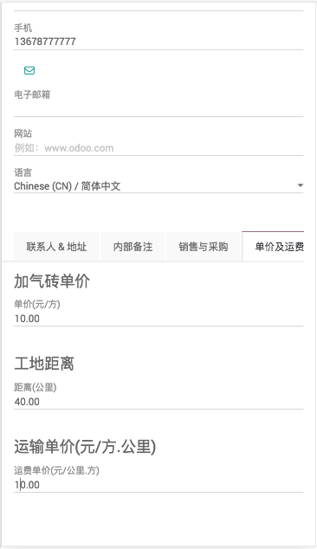

录入相关信息后，点击【保存】按钮，该客户资料录入完毕。

## 客户资料修改

如果需要修改客户资料，以同样方式进入客户资料列表界面，查找到需要修改的客户信息，点击后进入客户详情界面。

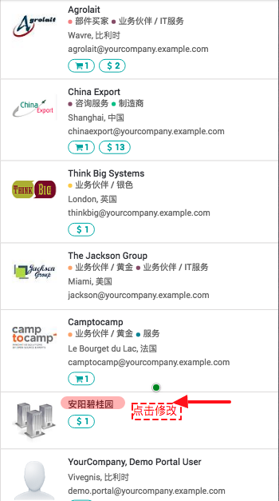

在客户列表界面，点击要查看或修改的客户信息，进入客户详情界面：

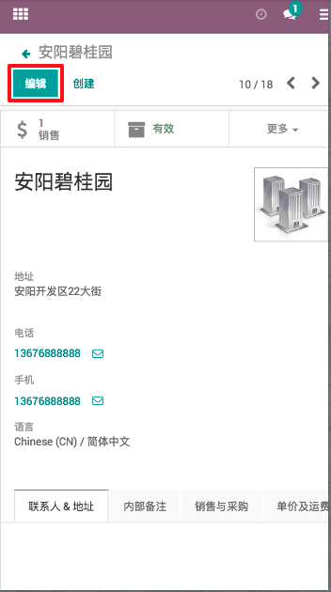

点击界面左上角的【编辑】按钮，进入客户信息编辑界面，修改相关信息后，点击保存按钮，即可保存修改后的客户信息。

如果需要修改某客户的销售价格，在客户信息编辑界面，点击【单价及运费设置】页签，可以修改加气砖单价及运费信息。

## 录入产品资料

在APP主界面，点击【销售】图标，然后点击右上角的【菜单】图标，进入销售模块的菜单列表界面，在菜单列表界面上点击【产品】菜单，可进入产品资料列表界面：

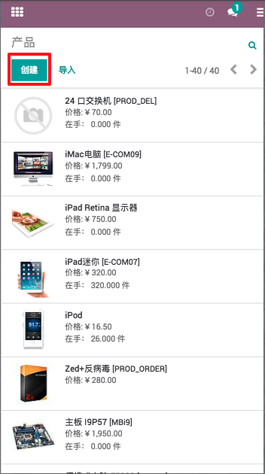

点击产品列表界面的【创建】按钮，进入新增产品界面：

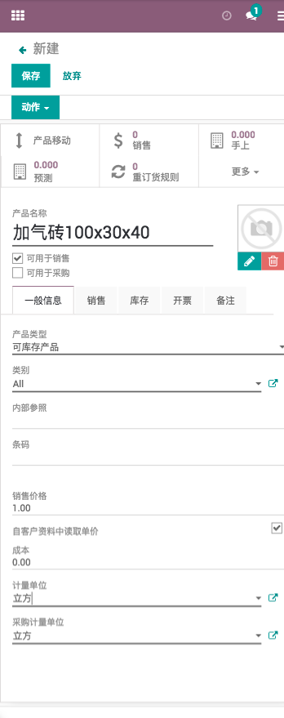

录入产品资料时，注意以下字段的录入：

产品名称：最好标注上产品型号，便于区分

可用于销售：对于加气砖产品，该项需要选择

可用于采购：对于加气砖产品，该项不要选择。如果定义的是备品备件或原材料，该项目要选择。

产品类型：选择为【可库存产品】

类别：可根据需要选择

销售价格：如果是加气砖产品，该项目不起作用。

自客户资料中读取单价：该项选中时，销售价格从订单关联的客户资料中取得

计量单位：加气砖产品，单位选择为【立方】

点击【开票】标签，设置开票策略，设置成如下图：

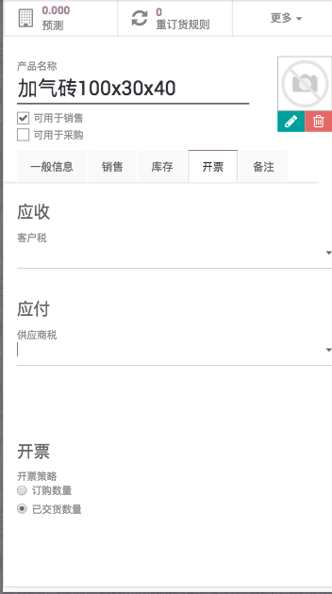

注意：开票策略要设置为【已交货数量】

点击【保存】按钮，完成产品新增。

# 销售员操作

## 维护客户资料

该项操作与<总经理操作>--<添加客户资料>操作相同。

## 录入产品资料

该项操作与<总经理操作>--<录入产品资料>操作相同。

## 销售开单

在APP主界面，点击【销售】图标，进入销售订单列表界面。



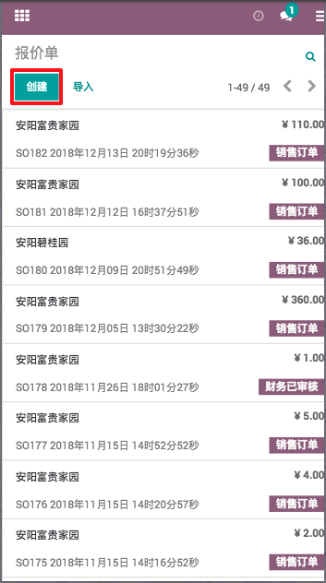

点击订单列表界面左上方的【创建】按钮，进入销售开单界面：

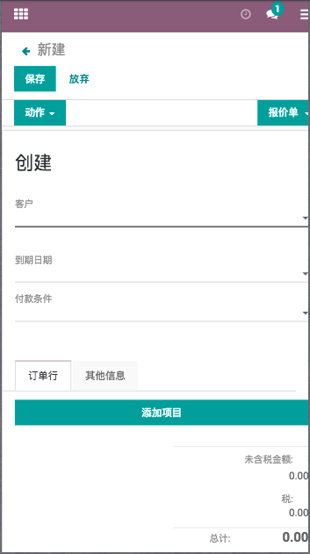

选择客户信息，可直接录入客户名称，系统会自动匹配

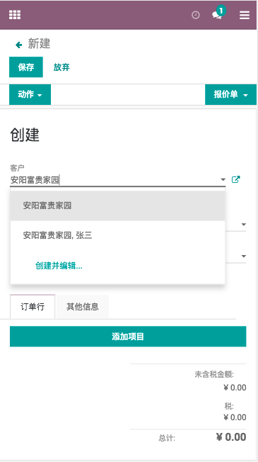

点击【添加项目】按钮，系统弹出添加订单行界面，选择合适的加气砖产品，系统会自动从客户信息中获取单价并计算块数。

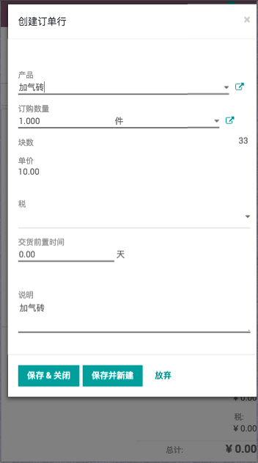

点击【保存&关闭】按钮，系统保存该订单行。

点击界面左上角的【保存】按钮，系统保存该订单为草稿。

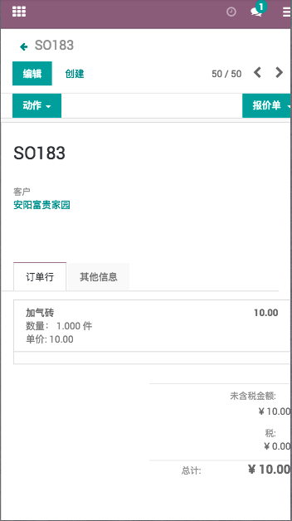

点击左上角的【动作】按钮，系统弹出订单当前可用操作，点击【确认销售】按钮，完成销售订单确认，订单状态变为【销售订单】。

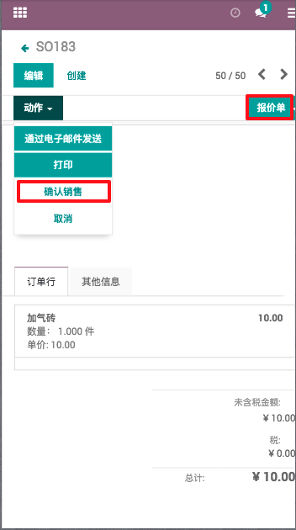

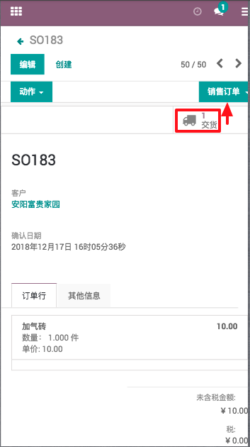

此时要注意，在销售订单的右上角会多出一个【交货】的图标，说明该销售订单已生成了一个出库单，只是该出库单目前还未经库管确认。点击【交互】图标，可以查看系统自动生成的出库单。

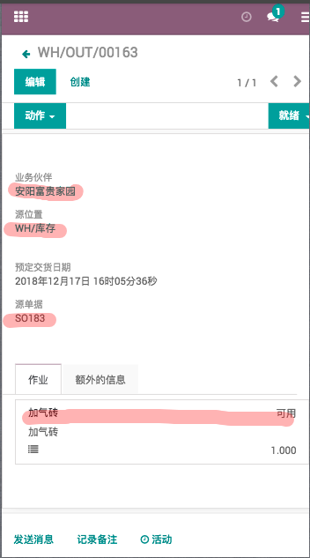

上图是销售订单确认后生成的出库单信息，注意此时该出库单的状态是【就绪】状态，还未确认。

# 成品库库管操作

## 出库单操作

点击APP主界面的【库存】图标，进入出库单列表界面。

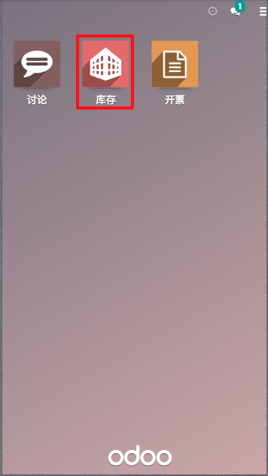



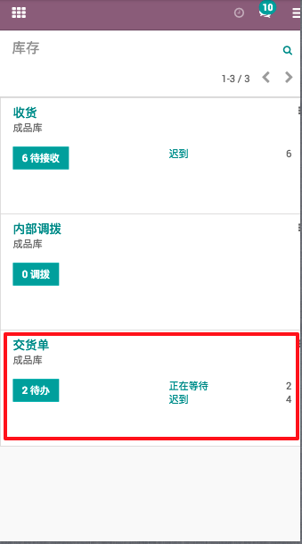

系统显示出库存作业面板，可看到【交货单】一栏中，有待办作业，点击【待办】按钮，进入待办的交货单列表。

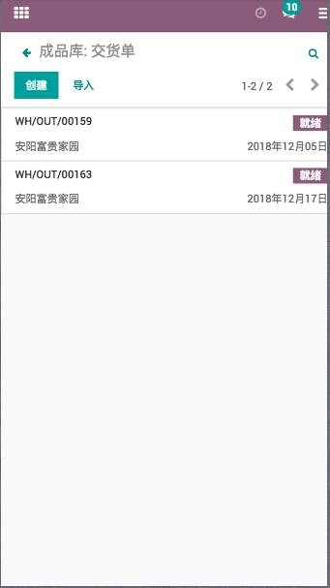

点击要做出库处理的交货单，可进行出库确认操作。

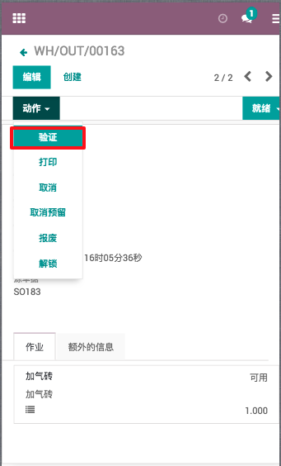

点击左上角的【验证】按钮，仓库中如有足够库存，则可完成出库操作，如果仓库中没有足够库存，系统会弹出提示。

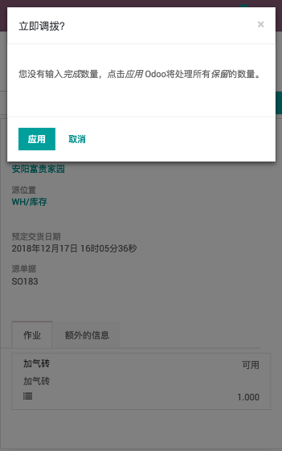

点击【应用】按钮，将确认所有出库明细，点击【取消】按钮，则取消本次出库确认操作。

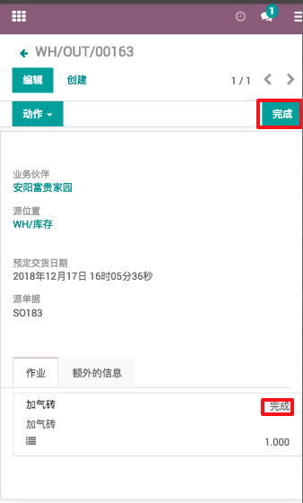

注意，确认出库后，出库单及明细状态都变为【完成】状态。

通过以上操作，出库操作完成。

## 成品库退库操作

# 车辆调度操作

点击APP首页的【车辆管理】图标，进入车辆管理模块。

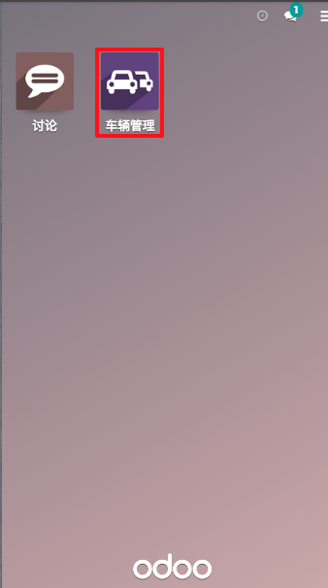

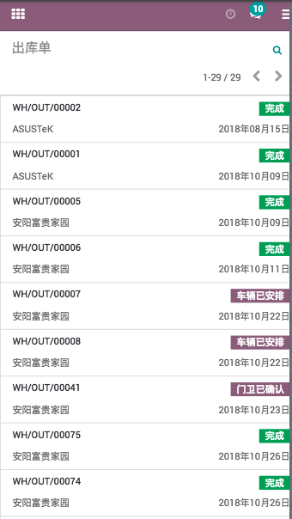

点击出库单列表中需要安排车辆的出库单，系统会自动生成车辆调度单，车辆调度员可选择要调度的车辆，然后保存。

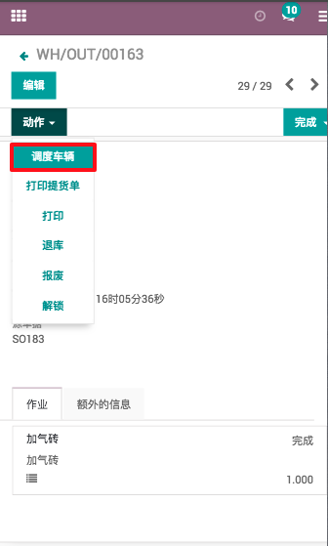

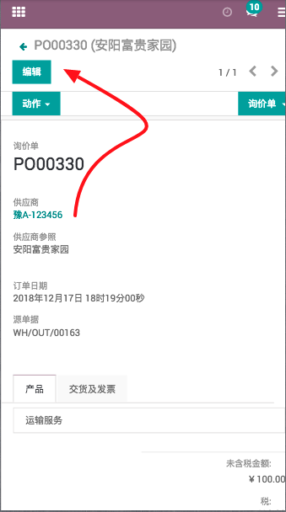

自动生成的车辆调度单，点击编辑按钮，可修改车辆信息。

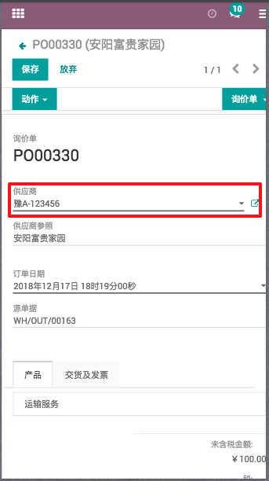

修改车辆信息后，点击「保存」按钮，可保存修改后的信息。点击左上角的「确认订单」按钮，对该运输单进行确认操作。

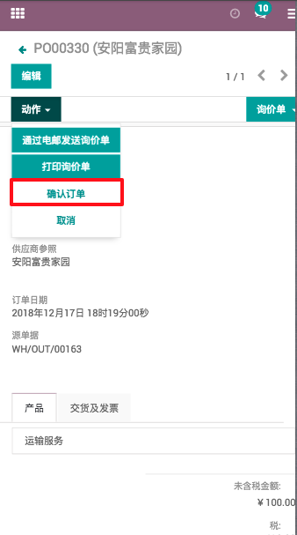

确认操作完毕后，该运输单就处于生效状态了。返回出库单列表查看该订单，其状态已变为【车辆已安排】。点击该出库单，可以打印送货单。

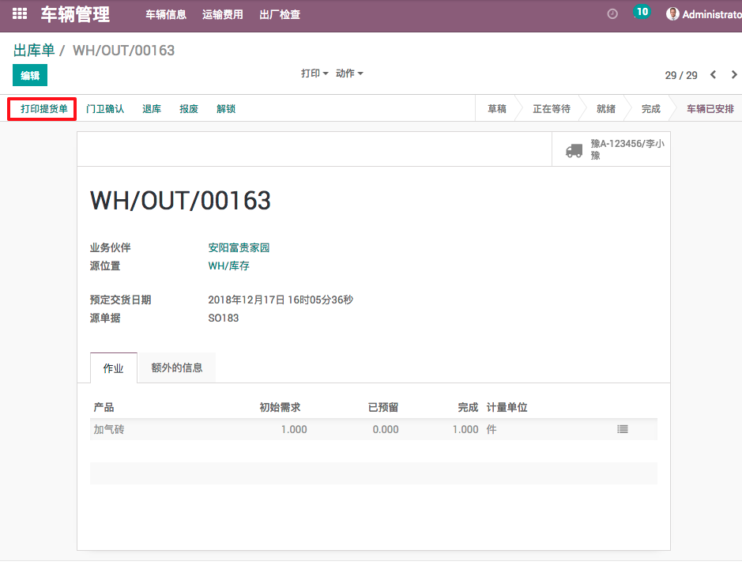

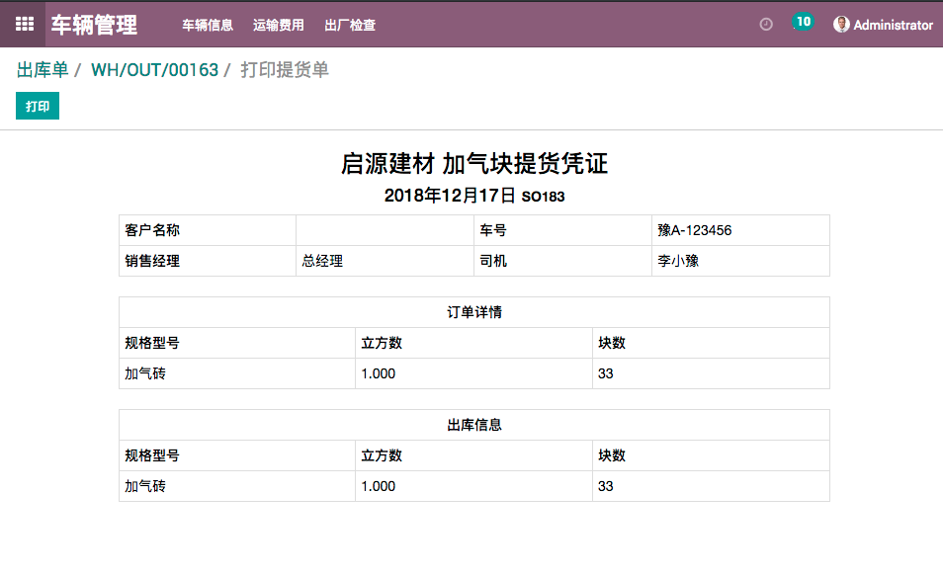

打印出库单界面

## 车辆信息维护

点击APP首页【车辆管理】图标，点击右上角菜单图标，进入车辆管理模块菜单列表界面。点击【车辆维护】菜单，进入车辆维护功能，在该界面可以查看、新增、修改、删除车辆信息。

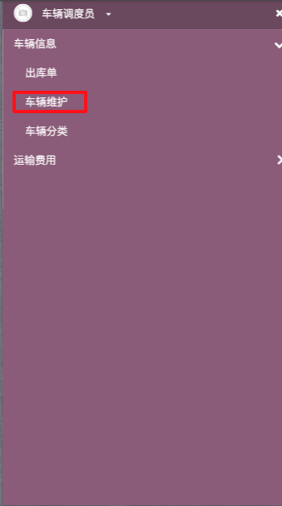

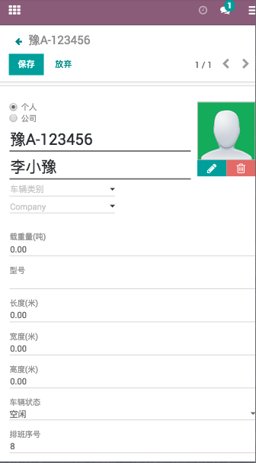

## 车辆分类录入

点击APP首页【车辆管理】图标，点击右上角菜单图标，进入车辆管理模块菜单列表界面。点击【车辆分类】菜单，进入车辆分类维护功能，可以按照管理需求建立车辆分类。

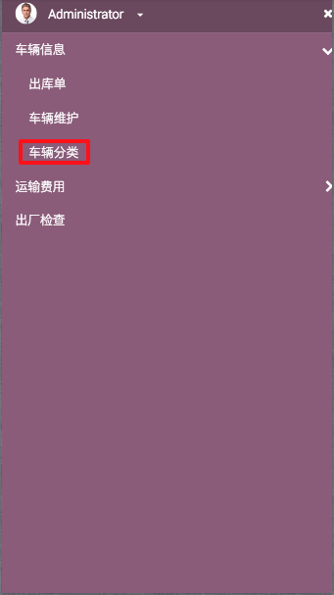

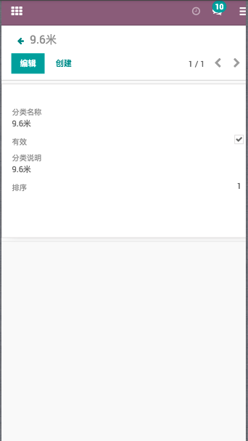

# 销售经理操作

## 销售开单

与【销售员操作】--【销售开单】功能相同。

## 销售订单变更

如果订单确认后，需要修改客户信息，可使用【变更客户】功能。

点击APP主界面的【销售】图标，进入销售订单列表界面，点击需要修改的销售订单，进入销售订单详情界面。

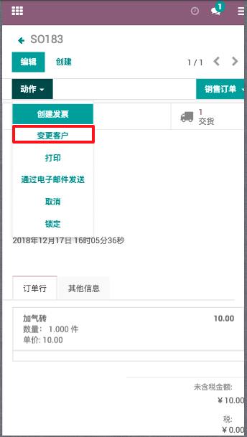

点击左上角【动作】-【变更客户】按钮，系统弹出选择客户界面，选择要变更的客户，点击【确认修改】，完成客户信息变更。修改完毕后，关联的出库单，车辆运输单关联客户资料及单价均发生变化。

注意:已做过开票操作的销售订单不可修改客户信息。

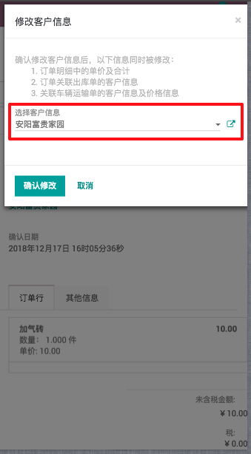

# 门卫操作

## 出库单门卫确认

在APP首页点击【车辆管理】图标，进入出库单列表界面，点击需要确认出门的出库单，进入出库单详情界面。

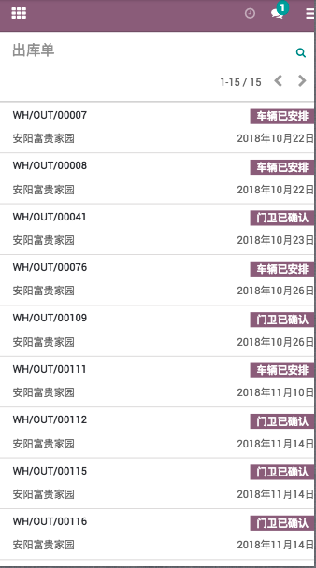

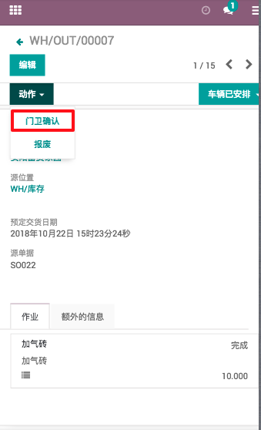

点击出库单详情界面左上角的【动作】--【门卫确认】按钮，完成门卫出门确认操作。门卫确认后，出库单状态变为【门卫已确认】。

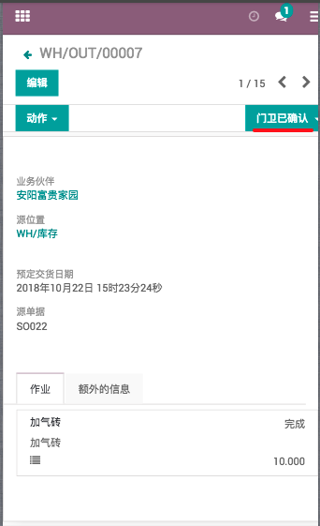

# 财务经理操作

## 客户预付款

收取客户预付款时，可通过以下步骤进行操作：

点击APP首页的【开票】图标，进入财务模块，

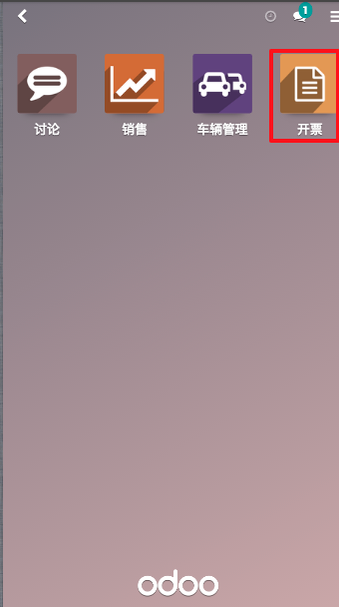

点击界面右上角的菜单图标，进入财务模块的菜单列表界面：

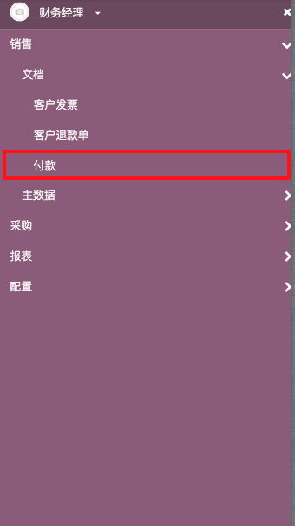

如上图所示，点击【付款】菜单，进入客户付款界面：

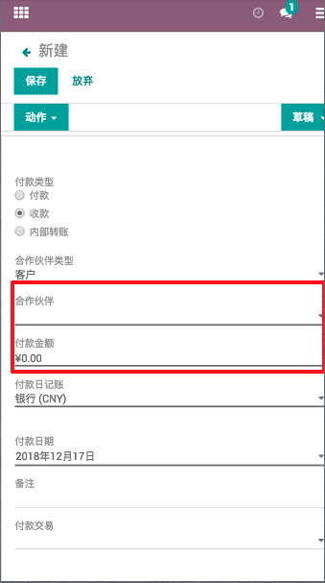

输入付款客户信息及付款金额，点击【保存】按钮，保存该付款信息。

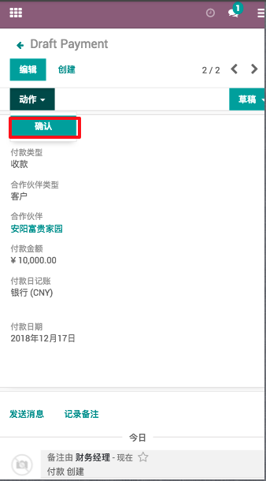

点击左上角【动作】-【确认】按钮，对该付款信息进行确认。

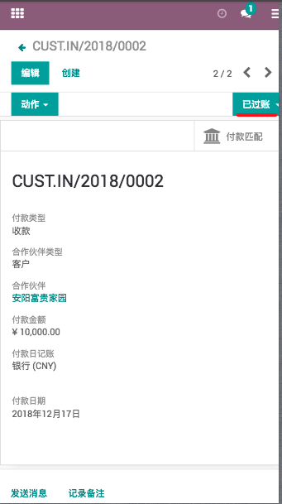

确认后，付款信息变成【已过账】状态。

## 销售发票

销售订单完成后，需要开具【销售发票】来核销订单应收金额，操作步骤如下：

在APP首页点击【销售】图标进入销售订单列表界面，点击要开具发票的订单，进入订单详情界面。

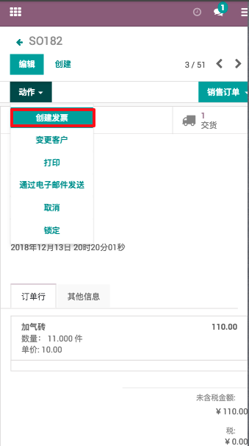

系统弹出开票选项窗口，选择【可开票的明细行】，生成发票信息。

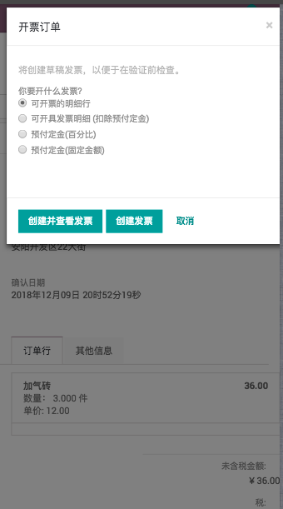

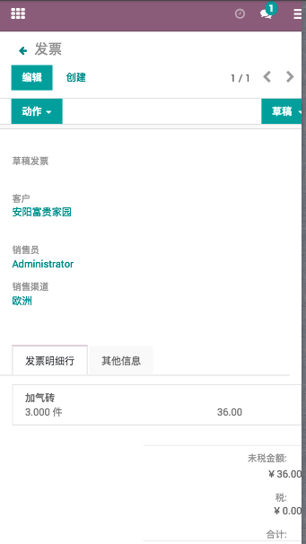

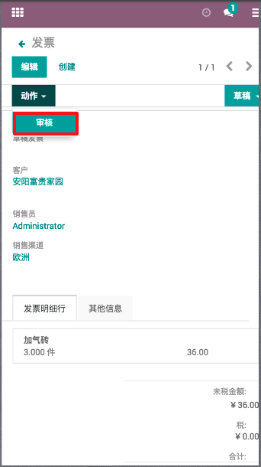

点击左上角的【审核】按钮，完成发票确认审核。

## 销售发票登记付款

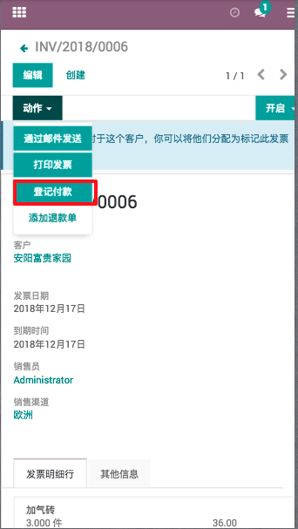

点击左上角【登记付款】按钮，系统弹出登记付款界面。

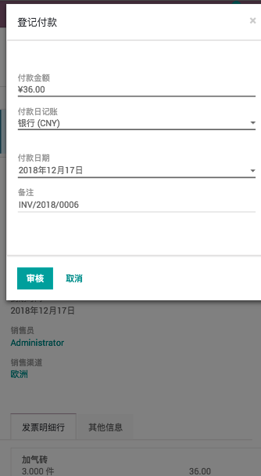

点击【审核】按钮，完成付款登记。

## 车辆运输发票

点击APP主界面的【车辆管理】图标，系统进入【结算账单】列表界面，点击【创建】按钮，进入车辆运输发票创建界面。

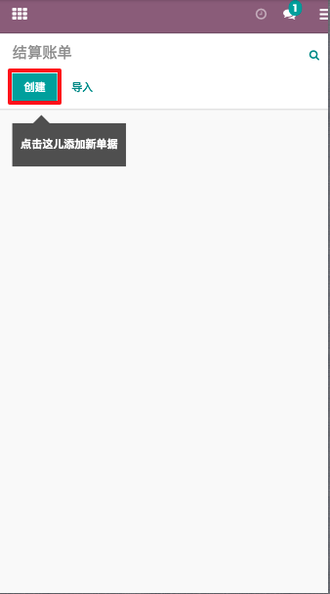

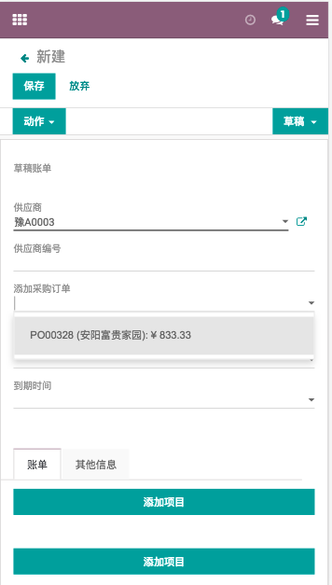

选择要开具发票的车辆，系统自动列出该车辆的运输单，选择后系统自动计算应付金额。

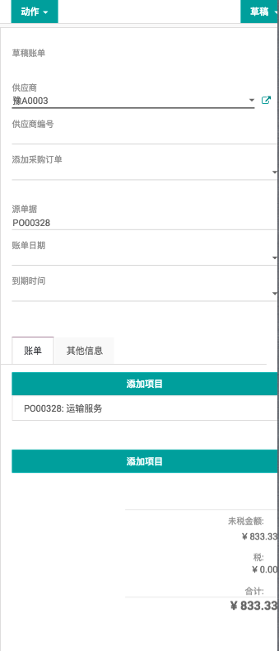

保存该发票后，点击左上角【动作】--【审核】按钮，完成发票录入确认。

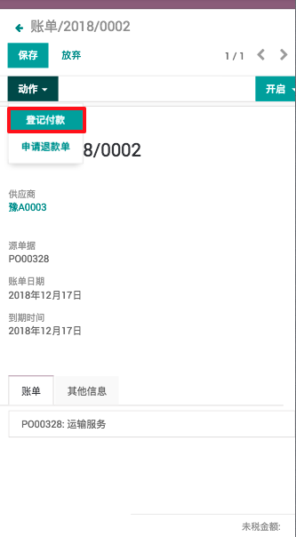

点击左上角【动作】--【登记付款】，系统弹出付款界面，

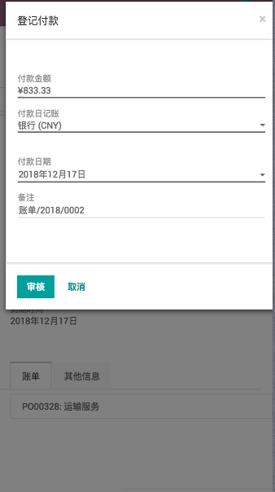

点击【审核】按钮后，完成车辆运费付款操作。